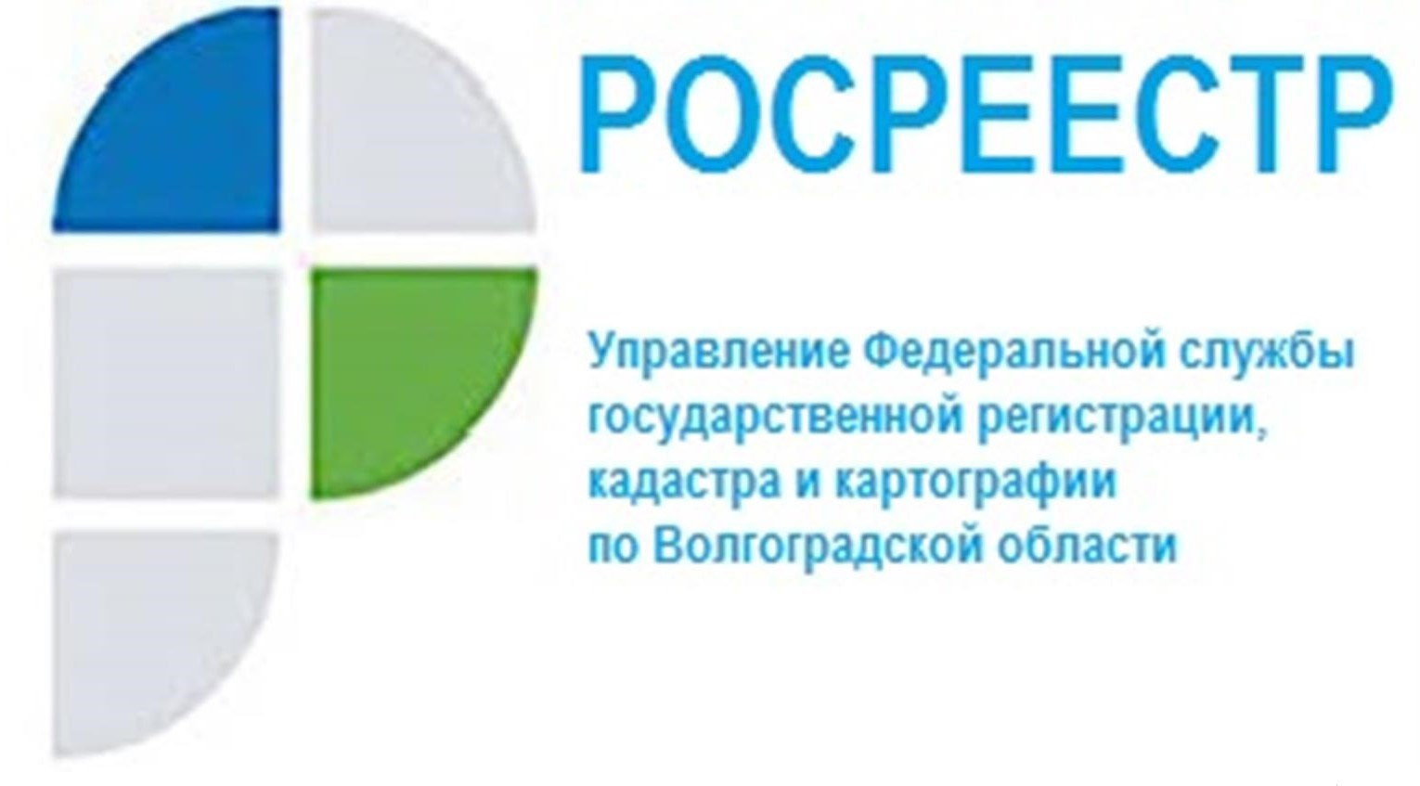

Последовательность действий при организации комплексных кадастровых работ

Планируя проведение комплексных кадастровых работ (ККР)
в границах садоводческого (огороднического) товарищества, гаражного кооператива либо иного гражданско-правового сообщества нужно определиться все ли правообладатели объектов недвижимости в границах конкретной территории согласны финансировать это мероприятие.
Если согласие достигнуто, необходимо уточнить в администрации (муниципального района, городского округа, поселения), не планируется ли выполнение ККР на интересующей территории за счет бюджетных средств. Если организация ККР предусмотрена за счет бюджетных средств,
то проводить их в частном порядке не нужно. В случае отсутствия
у администрации таких планов можно приступать к выбору кадастрового инженера и заключать с ним договор подряда на выполнение ККР.
Заказчиками ККР являются правообладатели объектов недвижимости, расположенных в границах садоводческого (огороднического) товарищества, гаражного кооператива либо иного гражданско-правового сообщества, за счет которых будет обеспечено проведение ККР от имени которых вправе выступать представитель соответствующего объединения, действующий в силу полномочий (председатель СНТ, гаражного кооператива, гражданско-правового сообщества) либо лицо действующее на основании нотариально удостоверенной доверенности.
Заказчики ККР в течение 10 рабочих дней со дня заключения договора подряда на выполнение ККР обеспечивают информирование граждан
и администрации, в границах которой проводятся данные работы, о начале их выполнения.
Администрация, как орган, уполномоченный на утверждение карты-плана территории также обеспечивает информирование граждан и юридических лиц о начале выполнения таких работ.
Кадастровым инженером проводятся необходимые замеры, подготовка итогового документа – карты-плана территории (КПТ) и передача
ее заказчику.
Заказчик ККР после рассмотрения КПТ направляет ее в администрацию для последующего направления в согласительную комиссию для согласования местоположения границ земельных участков.
Согласительная комиссия формируется администрацией, в границах которой проводятся ККР. В состав согласительной комиссии входят представители органов государственной власти субъекта, муниципального района, городского округа, поселения в границах которых проводятся ККР, органа регистрации прав, саморегулируемой организации, членом которой является кадастровый инженер, заказчик ККР либо его представитель.
Заместитель руководителя Департамента муниципального имущества администрации Волгограда Денис Рыков обращает внимание: «По опыту прошедших на территории Волгограда комплексных кадастровых работ
в 2020 году, согласительная комиссия играет важную роль в этом комплексе работ, обеспечивая разъяснения результатов работ всем заинтересованным лицам, ознакомление с КПТ, а также прием имеющихся возражений».
После рассмотрения и согласования местоположения границ земельных участков, карта-план территории утверждается и направляется в Росреестр.
Когда необходимые сведения будут внесены в Единый государственный реестр недвижимости, Росреестр уведомит заказчиков и кадастрового инженера о результатах, в том числе сообщит перечень объектов недвижимости, в отношении которых осуществлен государственный кадастровый учет.

С уважением,
Балановский Ян Олегович,
Пресс-секретарь Управления Росреестра по Волгоградской области
Mob: +7(937) 531-22-98
E-mail: pressa@voru.ru

